IVD – Vorstand im Amt bestätigt!

Düsseldorf. IVD INDUSTRIEVERBAND DICHTSTOFFE E.V. bestätigt Gesamtvorstand im Amt.

Die Mitgliedsfirmen des IVD haben dem Gesamtvorstand für weitere drei Jahre uneingeschränkt das Vertrauen ausgesprochen.

Praxis – agieren statt reagieren.
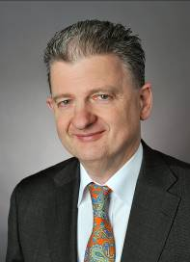
„Unsere erfolgreiche Art der proaktiven Verbandstätigkeit, ausgerichtet insbesondere auf die Praxis der Verarbeiter“, so Dr. Klaus Langerbeins, Sprecher Vorstand IVD und Vorstand Ökologie, „wird der IVD auch in Zukunft konsequent weiterverfolgen. Unser IVD-Konzept heißt: agieren statt reagieren. Die Summe der Kompetenz, das breite technische Wissen rund um das Thema „Dichten + Kleben“ (IVD-Merkblätter, www.abdichten.de, www.markt.abdichten.de), macht dabei die herausragende Stärke des IVD aus.
Mit Präsenz in der gesamten Wertschöpfungskette – Rohstoffhersteller, Verpackungsmittelhersteller, Entsorger, Compoundierer, Lohnabfüller, Fachhandel bis hin zum Verarbeiter – hat der IVD die klare Alleinstellung, wie sie sonst von keinem anderen Verband vorzuweisen ist.“

Vertrauen in Qualität.
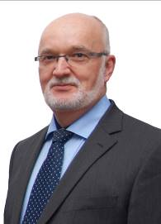
„Unser größtes Kapital beim Anwender“, so Dr. Edgar Draber, Vorstand Technik, „ist das Vertrauen in unsere Qualitätsprodukte, in unseren guten Namen. Dazu gehört unter anderem zwingend das ehrliche Ausloben von Produkt-eigenschaften“.

Neue Anwendungen erschließen.
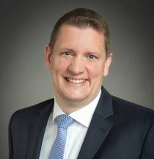
„Innovative Entwicklungen in den Unternehmen prägen“, so Magnus Kloster, Vorstand Innovation/neue Anwendungen, „nachhaltig das Marktverhalten und die Chancen im Wettbewerb um den Kunden. Insbesondere die neue Generation der Hybrid-Dicht- und Klebstoffe spielt hier –
neben den bewährten Technologien – eine wegweisende Rolle und wird nachhaltig auch neue Anwendungen erschließen.“

IVD INDUSTRIEVERBAND DICHTSTOFFE E.V.
Postfach 14 03 55, 40073 Düsseldorf

Kontakt: Bildnachweis:
Louis Schnabl IVD
Sohnstraße 65
D-40237 Düsseldorf

Mobil: +49 173-97 67 143
Fon: +49 211 6707-845
Fax: +49 211 6707-975
E-Mail: louis.schnabl@ivd-ev.de

